Екзаменаційний білет №11.
1.Узагальнена структура системної програми
На вхід системної програми звичайно вводяться дані, подані за синтаксичними правилами деякої мови на виході системної програми формуються результати або в головній пам’яті системи або у вигляді файлів на дискових накопичувачах. Через це звичайно системна програма виконується у декілька етапів , які у найбільш загальному випадку включають:
- лексичний аналіз – розбиває на лексеми дані або лексеми
- синтаксичний аналіз - перевірка відповідності вхідних даних синтаксичним правилам вхідної мови та побудова дерев розбору , які точніше є графами підлеглості виконуваних операторів та операцій.
- включає деякі види семантичної або змістовної обробки. В трансляторах або при реалізації мов насамперед використовуються програми семантичного або змістовного аналізу, який перевіряє відповідність типів даних в операціях та формує типи даних результату. Другий тип семантичної обробки це інтерпретація або виконання.
- (тільки в компіляторах )машино – незалежна оптимізація – вилучення зайвих або повторюваних фрагментів
- Генерація кодів

2. Формування графів синтаксичного розбору при синтаксичному аналізі.
В цьому методі послідовність правил синтаксичного розбору організована у формі графа, кожен вузол якого має 4 складових :
- мітка, що призначена для зв’язування вузлів графа
- прототип, який може розпізнати термінальні або не термінальні елементи синтаксичної конструкції для синтаксичного аналізу в компіляторах. За термінальні позначення обирають імена , константи, ключові слова, тощо.За не термінальні – вирази, списки, оператори , тощо.
- покажчик на наступний вузол графу, до якого відбувається перехід у випадку успішної роботи прототипу
- показник на альтернативне відгалуження синтаксичного графу, коли робота прототипу не буде успішною. По формі структур даних синтаксичний граф може бути представлений як сукупність вузлів з двійковим розг. У випадку коли синтаксична конструкція виявиться неправильною необхідно передбачити нейтралізацію помилок, тобто видачу діагностики з пошуком конструкції після якої можна продовжити синтаксичний аналіз.
Синтаксично буває зручним використовувати змішані алгоритми аналізу. Як раз для обробки операторів мов програмування краще використовувати синтаксичний граф, а для обернених виразів – висхідний розбір.
Також існують зв’язки передачі управління в операторах розгалуження та блоках циклів та варіантному блоці. Таким чином будь-який закінчений фрагмент програми має головний вузол, в якому як підлеглі вузли різних рівнів зберігаються лексеми та синтаксичні структури, які входять до цього блоку. Такий граф розбору є основою для всіх видів подальшої семантичної обробки. Методи низхідного розбору ефективніші при обробці структурованих операторів(for)
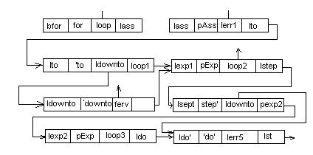

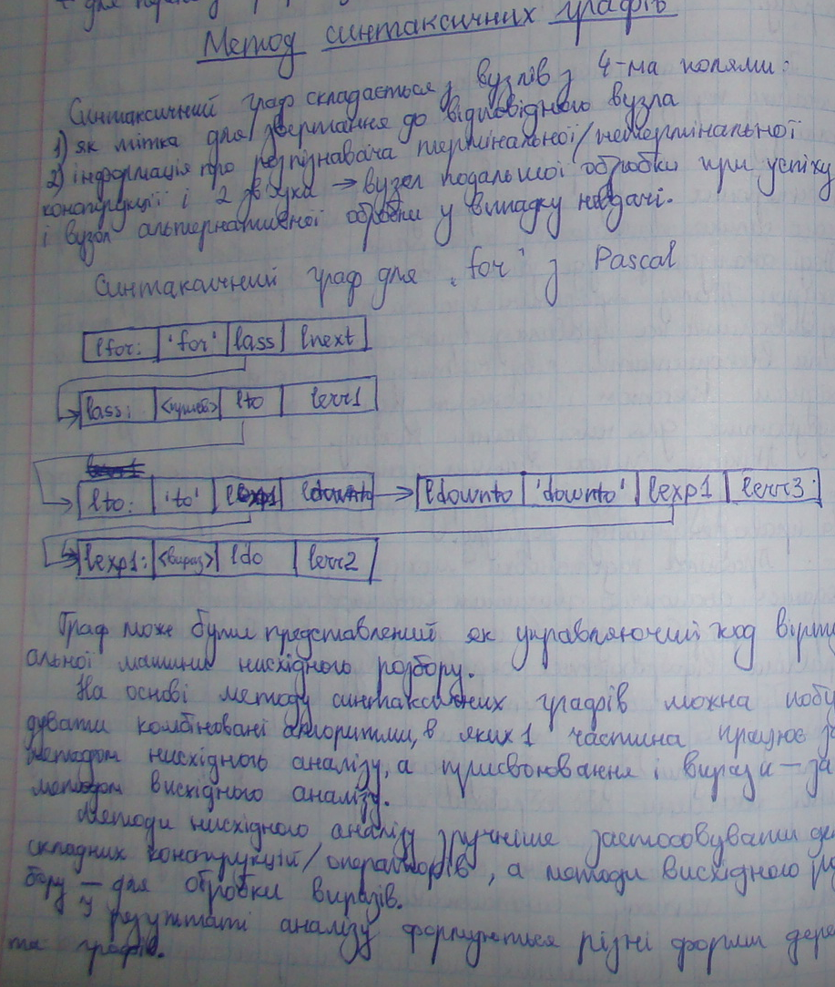
3. Збереження стану задач в захищеному режимі.
На сколько мне известно, происходит следующее:
сохраняются
- сохраняются все регистры задачи
- каталог таблиц страниц процесса
защищённый режим:
Перед тем, как переключить процессор в защищённый режим, надо выполнить некоторые подготовительные действия, а именно:
- Подготовить в оперативной памяти глобальную таблицу дескрипторов GDT. В этой таблице должны быть созданы дескрипторы для всех сегментов, которые будут нужны программе сразу после того, как она переключится в защищённый режим. Впоследствии, находясь в защищённом режиме, программа может модифицировать GDT (если, разумеется, она работает в нулевом кольце защиты). Программа может модифицировать имеющиеся дескрипторы или добавить новые, загрузив заново регистр GDTR.
- Для обеспечения возможности возврата из защищённого режима в реальный необходимо записать адрес возврата в реальный режим в область данных BIOS по адресу 0040h:0067h, а также записать в CMOS-память в ячейку 0Fh код 5. Этот код обеспечит после выполнения сброса процессора передачу управления по адресу, подготовленному нами в области данных BIOS по адресу 0040h:0067h.
- Запретить все маскируемые и немаскируемые прерывания.
- Открыть адресную линию A20.
- Запомнить в оперативной памяти содержимое сегментных регистров, которые необходимо сохранить для возврата в реальный режим, в частности, указатель стека реального режима.
- Загрузить регистр GDTR.
Для перевода процессора i80286 из реального режима в защищённый можно использовать специальную команду LMSW, загружающую регистр состояния процессора (Mashine Status Word). Младший бит этого регистра указывает режим работы процессора. Значение, равное 0, соответствует реальному режиму работы, а значение 1 - защищённому. (Для возврата в RM– сбросить проц)
Если установить младший бит регистра состояния процессора в 1, процессор переключится в защищённый режим: mov ax, 1 lmsw ax.
2. После выполнения сброса (или после отключения) процессор переходит в реальный режим и управление передаётся в BIOS. BIOS анализирует содержимое ячейки CMOS-памяти с адресом 0Fh - байта состояния отключения (используется BIOS для определения способа возврата после аппаратного сброса).
Для обеспечения возврата в реальный режим после сброса по адресу, записанному в области данных BIOS 0040h:0067h можно использовать байты 5 и 0Ah.
Из за особенностей обработки прерываний в ЗР, перед переключением в ЗР необходимо перепрограммировать контроллер прерываний. Восстановить состояние контроллера после возврата в РР можно автоматически, если использовать значение 5 для байта состояния отключения.
Если же не использовать прерывания и не перепрограммировать контроллер прерываний, можно использовать значение 0Ah, при этом после сброса управление будет сразу передано по адресу, взятому из области данных BIOS 0040h:0067h. В этом случае затраченное на возврат в реальный режим время будет меньше.
В следующем фрагменте программы в ячейку CMOS-памяти с адресом 0Fh записываем значение 5.
Для записи числа в ячейку CMOS-памяти необходимо вначале в порт с адресом 70h записать номер нужной ячейки, а затем в порт 71h - записываемые данные.
3. (В этом фрагменте программы вместо ячейки 0Fh указано значение 8Fh - это не ошибка.) Единственный способ замаскировать немаскируемые прерывания в компьютере IBM AT - это записать в порт 70h байт, в котором старший бит установлен в 1. Поэтому наш фрагмент программы не только записывает байт состояния отключения, но и маскирует немаскируемые прерывания (!). Нам необходимо также замаскировать обычные прерывания, поэтому мы выдаём команду CLI.
cli
mov al,8f
out CMOS_PORT,al
nop ; ? небольшая задержка
mov al,5
out CMOS_PORT+1,al
4. Следующий шаг - открытие адресной линии A20 - необходим, если программа будет обращаться к оперативной памяти, лежащей за пределами первого мегабайта (после начального сброса она закрыта). Для этого: (рис. слева, ниже).
PROC enable_a20 NEAR
mov al,A20_PORT
out STATUS_PORT,al
mov al,A20_ON
out KBD_PORT_A,al
ret
ENDP enable_a20
5. Следующий этап - запоминание содержимого сегментных регистров, которые будут нужны при возврате в реальный режим. Это сегментные регистры SS и ES:
mov [real_ss],ss ; запоминаем указатель стека
mov [real_es],es ; для реального режима
6. На последнем перед переключением в защищённый режим этапе мы загружаем регистр GDTR адресом подготовленной заранее GDT: lgdt [QWORD gdt_gdt]

